G
Internationaler Verband zum Schutz von Pflanzenzüchtungen

Der Rat  Zweiundfünfzigste ordentliche Tagung  Genf, 2. November 2018 | C/52/20  Original: englisch  Datum: 2. November 2018
Bericht
vom Rat angenommen
Eröffnung der Tagung

Der Rat des Internationalen Verbandes zum Schutz von Pflanzenzüchtungen (UPOV) hielt seine zweiundfünfzigste ordentliche Tagung am 2. November 2018 in Genf unter dem Vorsitz von Herrn Raimundo Lavignolle (Argentinien), Präsident des Rates, ab.

Die Tagung wurde vom Präsidenten eröffnet, der die Teilnehmer begrüßte.

Der Präsident berichtete über die Erteilung des Beobachterstatus im Rat an Afghanistan und Nigeria.

Die Teilnehmerliste ist in Anlage I dieses Berichts wiedergegeben.

Im Namen des Rats brachte der Präsident seine tiefe Trauer wegen des Todes von Herrn Joël Guiard (Frankreich) zum Ausdruck, der im Juni 2018 überraschend verstorben war. Er erinnerte daran, dass Joël bei der UPOV hoch angesehen war und dass seine Position als Vorsitzender des Technischen Ausschusses (TC) Ausdruck der Wertschätzung war, die ihm seine Kollegen entgegenbrachten. Zusätzlich zu seiner Tätigkeit als TC-Vorsitzender unterstützte Joël persönlich und über GEVES, dessen Directeur adjoint er war, eine Vielzahl von Tätigkeiten der UPOV. Sein Wissen, seine Intelligenz und seine Persönlichkeit machten ihn für neue und alte Sachverständige zu einem bevorzugten Ansprechpartner, und in Anerkennung seines herausragenden Beitrags zum Sortenschutz wurde ihm eine UPOV-Goldmedaille verliehen.

Annahme der Tagesordnung

Der Rat nahm die in Dokument C/52/1 Rev. wiedergegebene überarbeitete Tagesordnung an.

Prüfung der Vereinbarkeit des Sortenschutzgesetzes von Afghanistan mit der Akte von 1991 des UPOV-Übereinkommens

Der Rat prüfte das Dokument C/52/19.

Der Rat entschied:

a) die Analyse in Dokument C/52/19 zur Kenntnis zu nehmen;

b) zu empfehlen, dass Afghanistan die im Dokument C/52/19 vorgeschlagenen Änderungen in das afghanische „Sortenschutzgesetz“ aufnehmen und das geänderte Gesetz dem Rat anschließend zur Prüfung gemäß Artikel 34 (3) der Akte von 1991 unterbreiten solle;

c) das Verbandsbüro zu ersuchen, Afghanistan bei der Abfassung der erforderlichen Änderungen des Gesetzes seine Unterstützung bei nächster sich bietender Gelegenheit anzubieten;

d) den Generalsekretär zu ermächtigen, die Regierung Afghanistans von dieser Entscheidung zu unterrichten.
Bericht des Präsidenten über die Arbeiten der fünfundneunzigsten Tagung des Beratenden Ausschusses; gegebenenfalls Annahme von Empfehlungen, die dieser Ausschuß ausgearbeitet hat

Der Rat prüfte das Dokument C/52/17.

Der Rat nahm die Ausführungen des Vertreters der Vereinigung für Pflanzenzüchtung zum Nutzen der Gesellschaft (APBREBES) über die wechselseitigen Beziehungen zwischen dem UPOV-Übereinkommen und dem Internationalen Vertrag über pflanzengenetische Ressourcen für Ernährung und Landwirtschaft (ITPGRFA) sowie die laufenden Arbeiten der UPOV zur Überprüfung der FAQ und, in einem nächsten Schritt, zur Prüfung der Notwendigkeit einer Überarbeitung der derzeitigen Anleitung in den „Erläuterungen zu den Ausnahmen vom Züchterrecht nach der Akte von 1991 des UPOV-Übereinkommens“ (Dokument UPOV/EXN/EXC/1)“ zur Kenntnis. Nach Auffassung des Vertreters sollte mit der Überarbeitung des Dokuments UPOV/EXN/EXC/1 umgehend, noch vor der Überarbeitung der FAQ, begonnen werden.

Der Rat nahm die Stellungnahme der Delegation Nigerias zu den laufenden Arbeiten zur Ausarbeitung von Rechtsvorschriften zum Sortenschutz in Übereinstimmung mit der Akte von 1991 des UPOV-Übereinkommens sowie die Absicht Nigerias, dem Verband beizutreten, zur Kenntnis.

Aufgrund der Empfehlungen des Beratenden Ausschusses, über die in Dokument C/52/17 berichtet wird, beschloss der Rat:

a) die unentgeltliche Nutzung von UPOV PRISMA im Jahr 2019;

b) die Genehmigung der Veranstaltung eines „Seminars über die Auswirkungen der Politik zu im wesentlichen abgeleiteten Sorten auf Zuchtstrategien“ am Vormittag des 30. Oktobers 2019 (vergleiche Dokument CAJ/75/14 „Bericht“, Absatz 16); und

c) die Annahme des folgenden Textes für eine FAQ über den Nutzen neuer Pflanzensorten für die Gesellschaft:

Welternährung

Neue Pflanzensorten sind ein wesentliches und nachhaltiges Mittel, um im Zusammenhang mit Bevölkerungswachstum und Klimawandel Nahrungssicherheit zu erreichen. Die zunehmende Verfügbarkeit von gesunden, schmackhaften und nahrhaften Lebensmitteln zu erschwinglichen Preisen hängt von neuen Sorten ab, die an die Umgebung, in der sie angebaut werden, angepasst sind und den Landwirten ein existenzsicherndes Einkommen bieten.

Verbesserung des Lebens in ländlichen und städtischen Gebieten

In ländlichen Gebieten ist die Innovation in der Landwirtschaft und im Gartenbau wichtig für die wirtschaftliche Entwicklung, da die Produktion von hochwertigen Obst-, Gemüse- und Ziersorten ein höheres Einkommen für die Landwirte und Beschäftigung für Millionen von Menschen auf der ganzen Welt sichert. In einer Zeit zunehmender Verstädterung unterstützen neue Sorten die Entwicklung der städtischen Landwirtschaft und den Anbau von Zierpflanzen, Sträuchern und Bäumen, die zur Verbesserung der städtischen Umwelt beitragen.

Achtung der natürlichen Umwelt

Verbesserter Ertrag, effizienterer Einsatz von Nährstoffen, Resistenz gegen Pflanzenschädlinge und -krankheiten, Salz- und Trockenheitstoleranz sowie bessere Anpassungsfähigkeit an klimatische Belastungen sind einige der Eigenschaften, durch die neue Pflanzensorten die Produktivität und Produktqualität in Land- und Forstwirtschaft sowie Gartenbau steigern und zugleich die Umweltbelastung senken können.

Der Rat nahm die Arbeiten des Beratenden Ausschusses auf dessen fünfundneunzigster Tagung, wie in Dokument C/52/17 dargelegt, zur Kenntnis.

Annahme von Dokumenten

Der Rat prüfte die Dokumente C/52/14, TGP/5: Abschnitt 1/3 Draft 2, TGP/7/6 Draft 2, TGP/0/10 Draft 1, UPOV/INF/4/5 Draft 1, UPOV/INF/16/8 Draft 1, UPOV/INF/22/5 Draft 1 und UPOV/INF-EXN/12 Draft 1.

Der Rat prüfte die Schlußfolgerungen des TC auf dessen vierundfünfzigster Tagung am 29. und 30. Oktober 2018 in Genf (vergleiche Dokument TC/54/31 „Bericht“) sowie die Schlußfolgerungen des Verwaltungs- und Rechtsausschusses (CAJ) auf dessen fünfundsiebzigster Tagung am 31. Oktober 2018 in Genf (vergleiche Dokument CAJ/75/14 „Bericht“)

TGP-Dokumente

TGP/5: Erfahrung und Zusammenarbeit bei der DUS-Prüfung (Überarbeitung) (Dokument TGP/5: Abschnitt 1/3 Draft 2)

Der Rat nahm eine Überarbeitung des Dokuments TGP/5 „Erfahrung und Zusammenarbeit bei der DUS-Prüfung“, Abschnitt 1/2 „Muster-Verwaltungsvereinbarung für die internationale Zusammenarbeit bei der Sortenprüfung“ (Dokument TGP/5: Abschnitt 1/3 Draft 2) auf der Grundlage des Dokuments TGP/5: Abschnitt 1/3 Draft 2 an.

TGP/7: Erstellung von Prüfungsrichtlinien (Überarbeitung) (Dokument TGP/7/6 Draft 2)

Der Rat nahm eine Überarbeitung von Dokument TGP/7 „Erstellung von Prüfungsrichtlinien” (Dokument TGP/7/6) auf der Grundlage von Dokument TGP/7/6 Draft 2 an.

TGP/0: Liste der TGP-Dokumente und Datum der jüngsten Ausgabe (Überarbeitung) (Dokument TGP/0/10 Draft 1)

Der Rat nahm eine Überarbeitung des Dokuments TGP/0 „Liste der TGP-Dokumente und Datum der jüngsten Ausgabe“ (Dokument TGP/0/10) auf der Grundlage des Dokuments TGP/0/10 Draft 1 an.

Informationsdokumente

UPOV/INF/4: UPOV-Finanzordnung und ihre Durchführungsbestimmungen (Überarbeitung) (Dokument UPOV/INF/4/5 Draft 1)

Der Rat nahm eine Überarbeitung des Dokuments UPOV/INF/4 „UPOV-Finanzordnung und ihre Durchführungsbestimmungen“ (Dokument UPOV/INF/4/5) auf der Grundlage des Dokuments UPOV/INF/4/5 Draft 1 an.

UPOV/INF/16: Austauschbare Software (Überarbeitung) (Dokument UPOV/INF/16/8 Draft 1)

Der Rat nahm eine Überarbeitung des Dokuments UPOV/INF/16 „Austauschbare Software“ (Dokument UPOV/INF/16/8) auf der Grundlage des Dokuments UPOV/INF/16/8 Draft 1 an.

UPOV/INF/22: Von Verbandsmitgliedern verwendete Software und Ausrüstung (Überarbeitung)

(Dokument UPOV/INF/22/5 Draft 1)

Der Rat nahm eine Überarbeitung des Dokuments UPOV/INF/22/4 „Von Verbandsmitgliedern verwendete Software und Ausrüstung“ (Dokument UPOV/INF/22/5) auf der Grundlage des Dokuments UPOV/INF/22/5 Draft 1 an.

UPOV/INF-EXN: Liste der UPOV/INF-EXN-Dokumente und Datum der jüngsten Ausgabe (Überarbeitung) (Dokument UPOV/INF-EXN/12 Draft 1)

Der Rat nahm eine Überarbeitung von Dokument UPOV/INF-EXN/11 „Liste der INF-EXN-Dokumente und Datum der jüngsten Ausgabe“ (Dokument UPOV/INF-EXN/12) auf der Grundlage von Dokument UPOV/INF-EXN/12 Draft 1 an.

Jahresabschluß für 2017

Der Rat billigte den Jahresabschluß für 2017, wie in Dokument C/52/12 dargelegt.

Bericht des Externen Rechnungsprüfers

Der Rat nahm die im Bericht des externen Rechnungsprüfers enthaltenen Informationen, wie in Dokument C/52/13 dargelegt, in Verbindung mit einer mündlichen Präsentation von Herrn Didier Monnot, Mandatsleiter, Eidgenössische Finanzkontrolle (Schweiz), zur Kenntnis.

Der Rat dankte der Schweizer Regierung für die Durchführung der externen Rechnungsprüfung seit Gründung der UPOV.
Rückständige Beitragszahlungen zum 30. September 2018

Der Rat prüfte das Dokument C/52/11.

Der Rat nahm den Stand der Beitragszahlungen zum 30. September 2018 zur Kenntnis. Er stellte die kürzlich erfolgte Zahlung des Beitrags für 2017 durch Bolivien (plurinationaler Staat) fest. Der Rat stellte fest, dass aufgrund kürzlich erfolgter Zahlungen seitens der Afrikanischen Organisation für geistiges Eigentum (OAPI), Costa Ricas, Jordaniens und der Vereinigten Staaten von Amerika keine Zahlungsrückstände mehr bestanden.

Finanzverwaltungsbericht für die Rechnungsperiode 2016-2017

Der Rat billigte den Finanzverwaltungsbericht für die Rechnungsperiode 2016-2017, wie in Dokument C/52/12 dargelegt.

Jahresbericht des Generalsekretärs für 2017; Ergebnisbewertungsbericht für die Rechnungsperiode 2016-2017; Bericht über die Tätigkeiten in den ersten neun Monaten des Jahres 2018

Der Rat prüfte die Dokumente C/52/2, C/52/16 und C/52/3.

Der Rat nahm den in Dokument C/52/2 enthaltenen Bericht des Generalsekretärs über die Tätigkeiten des Verbands im Jahre 2017 sowie die diesbezügliche Präsentation des Generalsekretärs zur Kenntnis. Der Rat nahm weiter die Ergebnisse und die Planerfüllungsindikatoren für die Rechnungsperiode 2016-2017, wie in Dokument C/52/16 dargelegt und vom Stellvertretenden Generalsekretär vorgestellt, zur Kenntnis.

Der Rat nahm den Bericht über die Tätigkeiten des Verbandes während der ersten neun Monate des Jahres 2018, wie in Dokument C/52/3 dargelegt, zur Kenntnis.

Bericht über den Fortschritt der Arbeiten des Verwaltungs- und Rechtsausschusses

Der Rat prüfte Dokument C/52/9 und hörte einen mündlichen Bericht des Vorsitzenden des CAJ über die Arbeiten auf der fünfundsiebzigsten Tagung des CAJ (auf der Grundlage von Dokument CAJ/75/14 „Bericht“).

Der Rat billigte das Arbeitsprogramm für die sechsundsiebzigste Tagung des CAJ, wie in Dokument CAJ/75/14, Absatz 74, dargelegt.

Bericht über den Fortschritt der Arbeiten des Technischen Ausschusses, der Technischen Arbeitsgruppen und der Arbeitsgruppe für biochemische und molekulare Verfahren und insbesondere für DNS-Profilierungsverfahren

Der Rat nahm die Arbeiten des TC und der Technischen Arbeitsgruppen (TWP) sowie der Arbeitsgruppe für biochemische und molekulare Verfahren und insbesondere für DNS-Profilierungsverfahren (BMT), wie in Dokument C/52/10 und den mündlichen Berichten des Verbandsbüros über die Arbeiten auf der vierundfünfzigsten Tagung des TC dargelegt, auf der Grundlage des Dokuments TC/54/31 „Bericht“, zur Kenntnis.

Der Rat billigte die Arbeiten des TC und die Arbeitsprogramme der TWP und der BMT, wie in Dokument TC/54/31 dargelegt, über die dem Rat berichtet worden war.

Kalender der Tagungen für das Jahr 2019

Der Rat prüfte das Dokument C/52/8 und die Empfehlung des Beratenden Ausschusses auf dessen fünfundneunzigster Tagung, wie in Dokument C/52/17 dargelegt.

Der Rat billigte den Tagungskalender für 2019 und die vorläufigen Tagungstermine für 2020 und 2021, wie in Dokument C/52/8 dargelegt, mit folgenden Änderungen:

Beratender Ausschuß

CC/96 31. Oktober
(Arbeitsgruppe für ein etwaiges internationales Kooperationssystem (WG-ISC/5): 30. Oktober (abends))

Verwaltungs- und Rechtsausschuß

CAJ/76 30. Oktober
(Seminar zu den Auswirkungen der Politik zu im wesentlichen abgeleiteten Sorten auf die Zuchtstrategie: 30. Oktober (vormittags))
(Arbeitsgruppe für Sortenbezeichnungen (WG-DEN/6): 29. Oktober (abends))

Technische Arbeitsgruppe für Gemüsearten (TWV)

TWV/53 20. bis 24. Mai, Republik Korea
(Vorbereitende Arbeitstagung am Vormittag des 19. Mai)

Lage auf den Gebieten der Gesetzgebung, der Verwaltung und der Technik

Berichte der Vertreter von Mitgliedern und Beobachtern

Der Rat nahm die Stellungnahme der Delegation Omans zur „Arbeitstagung zur Vertiefung der Kenntnisse über die wirksamen Umsetzung des Systems der Züchterrechte im Sultanat Oman“ in Maskat, Oman, vom 9. bis 11. Oktober 2018 zur Kenntnis. Er nahm außerdem die Würdigung des Beitrags des Verbandsbüros und der Sachverständigen der Tschechischen Republik und der Niederlande zum Erfolg der Arbeitstagung zur Kenntnis

Der Rat nahm die Stellungnahme des Vertreters der Afrikanischen Regionalorganisation zum Schutz geistigen Eigentums (ARIPO) zur Kenntnis, der dem Rat für die Ausweitung des Beobachterstatus der ARIPO auf den CAJ, den TC und die technischen Arbeitsgruppen dankte. Er berichtete, dass die Vorschriften zur Umsetzung des Arusha-Protokolls über Sortenschutz im Rahmen von ARIPO vom Verwaltungsrat auf seiner einundvierzigsten Tagung vom 20. bis zum 22. November 2017 in Lilongwe, Malawi, gebilligt wurden. Er bekräftigte den Willen der ARIPO, die fruchtbare Zusammenarbeit mit der UPOV beim Sortenschutz fortzusetzen.

Der Rat nahm die in Dokument C/52/15 erteilten Informationen zur Kenntnis.

Zusammenarbeit bei der Prüfung

Der Rat nahm die in Dokument C/52/5 enthaltenen Informationen zur Kenntnis. Er ersuchte das Verbandsbüro, Informationen über die Schutzdauer bei den Verbandsmitgliedern zu sammeln und auf der nächsten Tagung vorzustellen.

Liste der bei den Verbandsmitgliedern schutzfähigen Taxa

Der Rat nahm die in Dokument C/52/6 enthaltenen Informationen zur Kenntnis.

Sortenschutzstatistiken für den Zeitraum 2013-2017

Der Rat prüfte das Dokument C/52/7 Rev.

Pressemitteilung

Der Rat billigte die in Dokument C/52/18 enthaltene Pressemitteilung.

Der Rat billigte den Entwurf einer Pressemitteilung, wie in Anlage II dieses Berichts wiedergegeben.

Pensionierung

Der Präsident nahm zur Kenntnis, dass Frau Ana Luisa Díaz Jiménez (Kolumbien), die frühere Direktorin Saatgut des landwirtschaftlichen Institut Kolumbiens (ICA), vor kurzem in den Ruhestand getreten war. Im Namen des Rates dankte der Präsident Ana Luisa Díaz Jiménez für ihren Beitrag zur Arbeit des Verbands und wünschte ihr lange und glückliche Jahre als Pensionärin.

Der Rat nahm diesen Bericht am Schluß seiner Tagung am 2. November 2018 an.

[Anlagen folgen]

I. MEMBRES / MEMBERS / VERBANDSMITGLIEDER / MIEMBROS
ALLEMAGNE / GERMANY / DEUTSCHLAND / ALEMANIA
Udo VON KRÖCHER (Herr), Präsident, Bundessortenamt, Hanover
(e-mail: Postfach.Praesident@bundessortenamt.de)
ARGENTINE / ARGENTINA / ARGENTINIEN / ARGENTINA
Raimundo LAVIGNOLLE (Sr.), Presidente del Directorio, Instituto Nacional de Semillas (INASE),
Instituto Nacional de Semillas (INASE), Ministerio de Producción y Trabajo - Secretaría de Agroindustria
(e-mail: rlavignolle@inase.gov.ar)
María Laura VILLAMAYOR (Sra.), Abogada, Unidad Presidencia, Instituto Nacional de Semillas (INASE), Ministerio de Producción y Trabajo - Secretaría de Agroindustria
(e-mail: mlvillamayor@inase.gov.ar)
María Inés RODRIGUEZ (Sra.), Consejera, Misión Permanente de la República Argentina, Ginebra
(e-mail: mariaines.rodriguez@missionarg.ch)
AUSTRALIE / AUSTRALIA / AUSTRALIEN / AUSTRALIA
Nik HULSE (Mr.), Chief of Plant Breeders' Rights, Plant Breeder's Rights Office, IP Australia, Woden
(e-mail: nik.hulse@ipaustralia.gov.au)
AUTRICHE / AUSTRIA / ÖSTERREICH / AUSTRIA
Heinz-Peter ZACH (Herr), Leiter des Referates III/9c für Saatgut und Sortenwesen, Bundesministerium für Nachhaltigkeit und Tourismus, Wien
(e-mail: heinz-peter.zach@lebensministerium.at)
Salvatore FINAMORE (Mr.), Political Administrator, General Secretariat, Directorate‐General Agriculture, Fisheries, Social Affairs and Health, Bruxelles
(e-mail: salvatore.finamore@consilium.europa.eu)
BÉLARUS / BELARUS / BELARUS / BELARÚS
Uladzimir BEINIA (Mr.), Director, State Inspection for Testing and Protection of Plant Varieties, Minsk
(e-mail: belsort@mail.ru)
Tatsiana SIAMASHKA (Ms.), Deputy Director of DUS Testing, State Inspection for Testing and Protection of Plant Varieties, Minsk
(e-mail: tatianasortr@mail.ru)
Maryna SALADUKHA (Ms.), Head, International Cooperation Department, State Inspection for Testing and Protection of Plant Varieties, Minsk
(e-mail: belsort@mail.ru)
BELGIQUE / BELGIUM / BELGIEN / BÉLGICA
Björn COENE (M.), Attaché, Office de la Propriété Intellectuelle, Direction générale de la Réglementation économique, Bruxelles
(e-mail: bjorn.coene@economie.fgov.be)
BOLIVIE (ÉTAT PLURINATIONAL DE) / BOLIVIA (PLURINATIONAL STATE OF) /
BOLIVIEN (PLURINATIONALER STAAT) / BOLIVIA (ESTADO PLURINACIONAL DE)
Fernando Bruno ESCOBAR PACHECO (Sr.), Primer Secretario, Misión Permanente de Bolivia ante la Oficina de las Naciones Unidas en Ginebra, Ginebra
(e-mail: fernando.escobar@mission-bolivia.ch)
BOSNIE-HERZÉGOVINE / BOSNIA AND HERZEGOVINA / BOSNIEN UND HERZEGOWINA /
BOSNIA Y HERZEGOVINA
Tarik DZUBUR (Mr.), Head of department, Administration Bosnia and Herzegovina for Plant Health Protection, Ministry of Foreign Trade and Economic Relations, Sarajevo
(e-mail: tarik.dzubur@uzzb.gov.ba)
BRÉSIL / BRAZIL / BRASILIEN / BRASIL
Ricardo ZANATTA MACHADO (Sr.), Fiscal Federal Agropecuário, Coordinador do SNPC, Serviço Nacional de Proteção de Cultivares (SNPC), Ministério da Agricultura, Pecuária e Abastecimento, Brasilia , D.F.
(e-mail: ricardo.machado@agricultura.gov.br)
CANADA / CANADA / KANADA / CANADÁ
Anthony PARKER (Mr.), Commissioner, Plant Breeders' Rights Office, Canadian Food Inspection Agency (CFIA), Ottawa
(e-mail: anthony.parker@inspection.gc.ca)
Lisa LEDUC (Ms.), Examiner, Plant Breeders' Rights Office, Canadian Food Inspection Agency (CFIA), Ottawa
(e-mail: lisa.leduc@inspection.gc.ca)
CHILI / CHILE / CHILE / CHILE
Manuel Antonio TORO UGALDE (Sr.), Jefe Departamento, Registro de Variedades Protegidas,
División Semillas, Servicio Agrícola y Ganadero (SAG), Santiago de Chile
(e-mail: manuel.toro@sag.gob.cl)
CHINE / CHINA / CHINA / CHINA
Chengrui YANG (Mr.), Deputy Director, National Intellectual Property Administration (PCR), Beijing
(e-mail: yangchengrui@sipo.gov.cn)
Sanqun LONG (Mr.), Deputy Director, State Forestry Administration (SFA), Beijing
(e-mail: LSQ9106@126.com)
Chao DENG (Mr.), Principal Staff Member, Ministry of Agriculture and Rural Affairs, Division of DUS Tests, Development Center of Science and Technology, Beijing
(e-mail: dengchaowin@sina.com)
Yongqi ZHENG (Mr.), Research Professor, Office of Protection of New Varieties of Plants, State Forestry Administration, Beijing
(e-mail: zhengyq@caf.ac.cn)
costa rica / costa rica / costa rica / costa rica
Mariana CASTRO (Sra.), Consejera, Misión Permanente de la República de Costa Rica ante la Oficina de las Naciones Unidas en Ginebra, Ginebra
(e-mail: miscr-onug@rree.go.cr)
DANEMARK / DENMARK / DÄNEMARK / DINAMARCA
Maria BOYE SIMONSEN (Ms.), Academic Staff at DUS Testing, Department of Variety Testing, Danish AgriFish Agency, Skaelskoer
(e-mail: mabosi@naturerhverv.dk)
ÉQUATEUR / ECUADOR / ECUADOR / ECUADOR
Heidi VÁSCONES (Sra.), Tercer Secretario, Misión Permanente de la República del Ecuador ante la OMC, Ginebra
(e-mail: t.hvascones@cancilleria.gob.ec)
ESPAGNE / SPAIN / SPANIEN / ESPAÑA
José Antonio SOBRINO MATÉ (Sr.), Subdirector de Medios de Producción Agrícolas y Oficina Española de Variedades Vegetales (MPA y OEVV), Ministerio de Agricultura y Pesca, Alimentación y Medio Ambiente (MAPAMA), Madrid
(e-mail: jasobrino@magrama.es)
ÉTATS-UNIS D'AMÉRIQUE / UNITED STATES OF AMERICA / VEREINIGTE STAATEN VON AMERIKA /
ESTADOS UNIDOS DE AMÉRICA
Elaine WU (Ms.), Attorney - Advisor, Office of Policy and International Affairs, United States Patent and Trademark Office (USPTO), Department of Commerce, Alexandria
(e-mail: elaine.wu@uspto.gov)
Christian HANNON (Mr.), Patent Attorney, Office of Policy and International Affairs (OPIA), United States Patent and Trademark Office (USPTO), Department of Commerce, Alexandria
(e-mail: christian.hannon@uspto.gov)
Ruihong GUO (Ms.), Deputy Administrator, AMS, Science & Technology Program, United States Department of Agriculture (USDA), Washington D.C.
(e-mail: ruihong.guo@ams.usda.gov)
Jeffery HAYNES (Mr.), Acting Commissioner, Plant Variety Protection Office, USDA, AMS, S&T,
Washington D.C.
(e-mail: Jeffery.Haynes@ams.usda.gov)
Yasmine Nicole FULENA (Ms.), Intellectual Property Adviser, Permanent Mission, Chambésy
(e-mail: fulenayn@state.gov)
FÉDÉRATION DE RUSSIE / RUSSIAN FEDERATION / RUSSISCHE FÖDERATION /
FEDERACIÓN DE RUSIA
Denis I. PASPEKOV (Mr.), Executive Chairman, State Commission of the Russian Federation for Selection Achievements Test and Protection (GOSSORT), Moscow
(e-mail: dicm@gossort.com)
Yuri L. GONCHAROV (Mr.), Deputy Chairman, State Commission of the Russian Federation for Selection Achievements Test and Protection, Moscow
(e-mail: gossort@gossort.com)
Alexander VASILCHIKOV (Mr.), Head, Department of Methodology and International Cooperation,
State Commission of the Russian Federation for Selection Achievements Test and Protection (GOSSORT), Moscow
(e-mail: dicm@gossort.com)
Antonina TRETINNIKOVA (Ms.), Deputy Head, Methodology and International Cooperation Department, State Commission of the Russian Federation for Selection Achievements Test and Protection, Moscow
(e-mail: tretinnikova@mail.ru)
FINLANDE / FINLAND / FINNLAND / FINLANDIA
Tarja Päivikki HIETARANTA (Ms.), Senior Officer, Seed Certification, Finnish Food and Safety Authority (EVIRA), Loimaa
(e-mail: tarja.hietaranta@evira.fi)
FRANCE / France / FRANKREICH / FRANCIA
Arnaud DELTOUR (M.), Directeur général, Groupe d'étude et de contrôle des variétés et des semences (GEVES), Beaucouze
(e-mail: arnaud.deltour@geves.fr)
Yvane MERESSE (Mme), Responsable INOV, Groupe d'Étude et de Contrôle des Variétés et des Semences (GEVES), Beaucouzé
(e-mail: yvane.meresse@geves.fr)
HONGRIE / HUNGARY / UNGARN / HUNGRÍA
Dóra GYETVAINÉ VIRÁG (Ms.), Head, Patent Department, Hungarian Intellectual Property Office, Budapest
(e-mail: dora.virag@hipo.gov.hu)
Katalin MIKLÓ (Ms.), Deputy Head, Patent Department, Hungarian Intellectual Property Office, Budapest
(e-mail: katalin.miklo@hipo.gov.hu)
IRLANDE / IRELAND / IRLAND / IRLANDA
Niall RYAN (Mr.), Office of Controller of Plant Breeders Rights, Crop Evaluation and Certification Division, Leixlip
(e-mail: niall.ryan@agriculture.gov.ie)
JAPON / JAPAN / JAPAN / JAPÓN
Manabu SUZUKI (Mr.), Deputy Director for International Affairs, Intellectual Property Division, Food Industry Affairs Bureau, Ministry of Agriculture, Forestry and Fisheries (MAFF), Tokyo
(e-mail: manabu_suzuki410@maff.go.jp)
Atsuhiro MENO (Mr.), Senior Policy Advisor, Intellectual Property Division, Food Industry Affairs Bureau, Ministry of Agriculture, Forestry and Fisheries (MAFF), Tokyo
(e-mail: atsuhiro_meno150@maff.go.jp)
Manabu OSAKI (Mr.), Senior Examiner, Plant Variety Protection Office, Intellectual Property Division, Food Industry Affairs Bureau, Ministry of Agriculture, Forestry and Fisheries (MAFF), Tokyo
(e-mail: manabu_osaki190@maff.go.jp)
MAROC / MOROCCO / MAROKKO / MARRUECOS
Zoubida TAOUSSI (Mme), Chargée de la protection des obtentions végétales, Office National de Sécurité de Produits Alimentaires, Rabat
(e-mail: ztaoussi67@gmail.com)
MEXIQUE / MEXICO / MEXIKO / MÉXICO
Maria del Pilar ESCOBAR BAUTISTA (Sra.), Consejera, Misión Permanente, Ginebra
(e-mail: pescobar@sre.gob.mx)
NORVÈGE / NORWAY / NORWEGEN / NORUEGA
Elin Cecilie RANUM (Ms.), Advisor, Oslo
(e-mail: elin@utviklingsfondet.no)
NOUVELLE-ZÉLANDE / NEW ZEALAND / NEUSEELAND / NUEVA ZELANDIA
Christopher J. BARNABY (Mr.), Assistant Commissioner / Principal Examiner for Plant Variety Rights, Plant Variety Rights Office, Intellectual Property Office of New Zealand, Intellectual Property Office of New Zealand, Plant Variety Rights, Ministry of Business, Innovation and Employment, Christchurch
(e-mail: Chris.Barnaby@pvr.govt.nz)
OMAN / OMAN / OMAN / OMÁN
Hamoud Darwish AL-HASANI (Mr.), Director General of Agriculture and Livestock Research, Ministry of Agriculture and Fisheries, Muscat
(e-mail: research@omantel.net.om)
PAYS-BAS / NETHERLANDS / NIEDERLANDE / PAÍSES BAJOS
Marien VALSTAR (Mr.), Senior Policy Officer, Seeds and Plant Propagation Material, Ministry of Economic Affairs, DG AGRO & NATURE, The Hague
(e-mail: m.valstar@minez.nl)
Kees Jan GROENEWOUD (Mr.), Secretary, Dutch Board for Plant Variety (Raad voor Plantenrassen), Naktuinbouw, Roelofarendsveen
(e-mail: c.j.a.groenewoud@naktuinbouw.nl)
RÉPUBLIQUE DE CORÉE / REPUBLIC OF KOREA / REPUBLIK KOREA / REPÚBLICA DE COREA
Jino YOO (Mr.), Deputy Director, Senior Examiner, Korean Intellectual Property Office (KIPO), Daejeon Metropolitan City
(e-mail: jino0524@kipo.go.kr)
Eunsun CHUNG (Ms.), Deputy Director/Examiner, Plant Variety Protection Division, Korea Seed and Variety Service (KSVS), Gyeonsangbuk-do
(e-mail: eschung@korea.kr)
Kwangwook SEO (Mr.), Senior Examiner, Korean Intellectual Property Office, Deajeon
(e-mail: skwang76@naver.com)
Eun-Jung HEO (Ms.), Agricultural Researcher, Seobu Branch, Korea Seed and Variety Service (KSVS)
(e-mail: heoej@korea.kr)
RÉPUBLIQUE DE MOLDOVA / REPUBLIC OF MOLDOVA / REPUBLIK MOLDAU /
REPÚBLICA DE MOLDOVA
Mihail MACHIDON (Mr.), Chairman, State Commission for Crops Variety Testing and Registration (SCCVTR), Chisinau
(e-mail: info@cstsp.md)
Ala GUSAN (Ms.), Deputy Head, Patents Division, Inventions and Plant Varieties Department, State Agency on Intellectual Property of the Republic of Moldova (AGEPI), Chisinau
(e-mail: ala.gusan@agepi.gov.md)
RÉPUBLIQUE Dominicaine / dominican REPUBLIC / dominikanische REPUBLIK /
REPÚBLICA Dominicana
Ayalivis GARCÍA (Sra.), Consultora OTCA, Oficina de Tratados comerciales agricolas, Ministerio de Agricultura, Santo Domingo
(e-mail: ayalivisgarcia@gmail.com)
RÉPUBLIQUE TCHÈQUE / CZECH REPUBLIC / TSCHECHISCHE REPUBLIK / REPÚBLICA CHECA
Daniel JUREČKA (Mr.), Director, Central Institute for Supervising and Testing in Agriculture (ÚKZÚZ), Brno
(e-mail: daniel.jurecka@ukzuz.cz)
RÉPUBLIQUE-UNIE DE TANZANIE / UNITED REPUBLIC OF TANZANIA /
VEREINIGTE REPUBLIK TANSANIA / REPÚBLICA UNIDA DE TANZANÍA
Patrick NGWEDIAGI (Mr.), Director General, Tanzania Official Seed Certification Institute (TOSCI), Morogoro
(e-mail: ngwedi@yahoo.com)
ROYAUME-UNI / UNITED KINGDOM / VEREINIGTES KÖNIGREICH / REINO UNIDO
Andrew MITCHELL (Mr.), Policy Team Leader, Department for Environment, Food and Rural Affairs (DEFRA), Cambridge
(e-mail: andrew.mitchell@defra.gov.uk)
SLOVAQUIE / SLOVAKIA / SLOWAKEI / ESLOVAQUIA
Bronislava BÁTOROVÁ (Ms.), National Coordinator for the Cooperation of the Slovak Republic with UPOV/ Senior Officer, Department of Variety Testing, Central Controlling and Testing Institute in Agriculture (ÚKSÚP), Nitra
(e-mail: bronislava.batorova@uksup.sk)
SUÈDE / SWEDEN / SCHWEDEN / SUECIA
Olof JOHANSSON (Mr.), Head, Plant and Environment Department, Swedish Board of Agriculture, Jönköping
(e-mail: olof.johansson@jordbruksverket.se)
SUISSE / SWITZERLAND / SCHWEIZ / SUIZA
Manuela BRAND (Ms.), Plant Variety Rights Office, Plant Health and Varieties, Office fédéral de l'agriculture (OFAG), Bern
(e-mail: manuela.brand@blw.admin.ch)
Eva TSCHARLAND (Frau), Juristin, Fachbereich Recht und Verfahren, Office fédéral de l'agriculture (OFAG), Bern
(e-mail: eva.tscharland@blw.admin.ch)
UNION EUROPÉENNE / EUROPEAN UNION / EUROPÄISCHE UNION / UNIÓN EUROPEA
Heinz-Peter ZACH (Herr), Leiter des Referates III/9c für Saatgut und Sortenwesen, Bundesministerium für Nachhaltigkeit und Tourismus, Wien
(e-mail: heinz-peter.zach@lebensministerium.at)
Salvatore FINAMORE (Mr.), Political Administrator, General Secretariat, Directorate‐General Agriculture, Fisheries, Social Affairs and Health, Bruxelles
(e-mail: salvatore.finamore@consilium.europa.eu)
Päivi MANNERKORPI (Ms.), Team Leader - Unit G1, Plant Reproductive Material, Directorate General for Health and Food Safety (DG SANCO), European Commission, Bruxelles
(e-mail: paivi.mannerkorpi@ec.europa.eu)
Dirk THEOBALD (Mr.), Senior Advisor, Community Plant Variety Office (CPVO), Angers
(e-mail: theobald@cpvo.europa.eu)
II. OBSERVATEURS / OBSERVERS / BEOBACHTER / OBSERVADORES
ARABIE SAOUDITE / SAUDI ARABIA / SAUDI-ARABIEN / ARABIA SAUDITA
Fhead AL SUBAEI (Mr.), DUS Examiner, General Directorate of Industrial Property, King Abdulaziz City for Science and Technology (KACST), Riyadh
(e-mail: fsubaei@kacst.edu.sa)
Faisal AL SUNAYDI (Mr.), DUS Examiner, General Directorate of Industrial Property, King Abdulaziz City for Science and Technology (KACST), Riyadh
Ahmed Khalaf AL-SHAMARI (Mr.), Director, Plant Gene Bank, National Centre on Agricultural Research and Animal Resources, Ministry of Agriculture, Riyadh
(e-mail: ahmed_a@hotmail.com)
ÉGYPTE / EGYPT / ÄGYPTEN / EGIPTO
Alaa Azouz Salama ABDELMAKSOUD (Mr.), Vice President of Agricultural Research Center, Ministry of Agriculture and Land Reclamation, Giza
(e-mail: alaazouz@hotmail.com)
Gamal Mahmoud ELAZZAB (Mr.), Head, Central Administration for Seed Testing and Certification (CASC), Ministry of Agriculture and Land Reclamation, Giza
(e-mail: casc.egypt@hotmail.com)
Saad NASSAR (Mr.), Advisor, Ministry of Agriculture and Land Reclamation, Giza
(e-mail: Casc.egypt@hotmail.com)
inde / india / indien / india
Kumble Vinod PRABHU (Mr.), Chairperson, Protection of Plant Varieties and Farmers' Rights Authority, Department of Agriculture, Cooperation and Farmers Welfare
(e-mail: chairperson-ppvfra@nic.in)
Kumar ASHWANI (Mr.), Joint Secretary, Ministry of Agriculture, New Delhi
(e-mail: ashwani.hub@nic.in)
KAZAKHSTAN / KASACHSTAN / KAZAJSTÁN
Talgat AZHGALIYEV (Mr.), Chairman, State Commission for Variety Testing of Crops, Astana
(e-mail: azhgaliev_tb@mail.ru)
NIGÉRIA / NIGERIA / NIGERIA / NIGERIA
Abdulkadir MUAZU (Mr.), Permanent Secretary, Federal Ministry of Agriculture and Rural Development, Abuja
(e-mail: info@seedcouncil.gov.ng)
Phillip Olusegun OJO (Mr.), Director General, National Agricultural Seed Council (NASC), Abuja
(e-mail: dr.poojo@gmail.com)
Folarin OKELOLA S. (Mr.), Technical Assistant to the Director General, Office of the Director-General, National Agricultural Seeds Council-NASC, Abuja
(e-mail: fspkelola@gmail.com)
III. ORGANISATIONS / ORGANIZATIONS / ORGANISATIONEN / ORGANIZACIONES
ORGANISATION RÉGIONALE AFRICAINE DE LA PROPRIÉTÉ INTELLECTUELLE (ARIPO) /
AFRICAN REGIONAL INTELLECTUAL PROPERTY ORGANIZATION (ARIPO) /
ORGANIZACIÓN REGIONAL AFRICANA DE LA PROPIEDAD INTELECTUAL (ARIPO)
Pierre Claver RUNIGA (Mr.), Head of Policy, Legal & International Cooperation Department, ARIPO, Harare
(e-mail: pruniga@aripo.org)
CROPLIFE INTERNATIONAL
Marcel BRUINS, Consultant, CropLife International, Bruxelles
(e-mail: mbruins1964@gmail.com)
INTERNATIONAL SEED FEDERATION (ISF)
Hélène GUILLOT (Ms.), International Agricultural Manager, International Seed Federation (ISF), Nyon
(e-mail: h.guillot@worldseed.org)
ASSOCIATION FOR PLANT BREEDING FOR THE BENEFIT OF SOCIETY (APBREBES)
François MEIENBERG (Mr.), Coordinator, Association for Plant Breeding for the Benefit of Society (APBREBES), Lausanne
(e-mail: meienberg@bluewin.ch)
Iv. BUREAU DE L’OMPI / OFFICE OF WIPO / BÜRO DER WIPO / OFICINA DE LA OMPI
Chitra NARAYANASWANY (Ms.), Director, Program Planning and Finance (Controller), Department of Program Planning and Finance
Janice COOK ROBBINS (Ms.), Director, Finance Division, Department of Program Planning and Finance
V. VÉRIFICATEUR EXTERNE DE L’UPOV / EXTERNAL AUDITOR OF UPOV /
EXTERNER REVISOR DER UPOV / AUDITOR EXTERNO DE LA UPOV
Didier MONNOT, vérificateur externe, Contrôle fédéral des finances de la Confédération suisse, Berne
VI. BUREAU / OFFICER / VORSITZ / OFICINA
Raimundo LAVIGNOLLE (Mr.), President
Marien VALSTAR (Mr.), Vice-President
VII. BUREAU DE L’UPOV / OFFICE OF UPOV / BÜRO DER UPOV / OFICINA DE LA UPOV
Francis GURRY (Mr.), Secretary-General
Peter BUTTON (Mr.), Vice Secretary-General
Yolanda HUERTA (Ms.), Legal Counsel and Director of Training and Assistance
Tomochika MOTOMURA (Mr.), Technical/Regional Officer (Asia)
Ben RIVOIRE (Mr.), Technical/Regional Officer (Africa, Arab countries)
Leontino TAVEIRA (Mr.), Technical/Regional Officer (Latin America, Caribbean countries)
Hend MADHOUR (Ms.), IT Officer
Ariane BESSE (Ms.), Administrative Assistant
Ruixi HAN (Mr.), Fellow

[L’annexe II suit/
Annex II follows/
Anlage II folgt/
Sigue el Anexo II]
UPOV- Pressemitteilung Nr. 118

Genf, 2. November 2018

Der Rat der UPOV hält seine jährliche Tagung ab

Der Rat des Internationalen Verbandes zum Schutz von Pflanzenzüchtungen (UPOV) hielt seine zweiundfünfzigste ordentliche Tagung am 2. November 2018 ab.

Zusammenfaßung der wichtigsten Entwicklungen:

Prüfung der Rechtsvorschriften Afghanistans

Der Rat empfahl Afghanistan, bestimmte Änderungen in das „Sortenschutzgesetz” aufzunehmen und dem Rat das geänderte Gesetz nach Aufnahme der Änderungen zur Prüfung vorzulegen.

Beobachter bei UPOV-Organen

Beobachterstatus wurde erteilt an:

- Afghanistan im Rat, im Verwaltungs- und Rechtsausschuß, im Technischen Ausschuß und in den Technischen Arbeitsgruppen;

- Nigeria im Rat, im Verwaltungs- und Rechtsausschuß und im Technischen Ausschuß;

- die Afrikanische Regionalorganisation für geistiges Eigentum (ARIPO) im Verwaltungs- und Rechtsausschuß, im Technischen Ausschuß und in den Technischen Arbeitsgruppen.

Annahme von Dokumenten

Der Rat nahm überarbeitete Fassungen folgender Dokumente an:

UPOV/INF/16 Austauschbare Software
UPOV/INF/22 Von Verbandsmitgliedern verwendete Software und Ausrüstung
UPOV/INF-EXN/11 Liste der UPOV/INF/EXN-Dokumente und jüngstes Ausgabedatum

TGP/5 Abschnitt 1 Erfahrung und Zusammenarbeit bei der DUS-Prüfung: Musterverwaltungsvereinbarung für die internationale Zusammenarbeit bei der Sortenprüfung

TGP/7 Erstellung von Prüfungsrichtlinien

TGP/0 Liste der TGP-Dokumente und Datum der jüngsten Ausgabe

Alle angenommenen Dokumente werden in der UPOV-Sammlung veröffentlicht (siehe http://www.upov.int/upov_collection/de/).

FAQ über den Nutzen neuer Pflanzensorten für die Gesellschaft

Der Rat nahm folgende FAQ über den Nutzen neuer Pflanzensorten für die Gesellschaft an:

Welternährung

Neue Pflanzensorten sind ein wesentliches und nachhaltiges Mittel, um im Zusammenhang mit Bevölkerungswachstum und Klimawandel Nahrungssicherheit zu erreichen. Die zunehmende Verfügbarkeit von gesunden, schmackhaften und nahrhaften Lebensmitteln zu erschwinglichen Preisen hängt von neuen Sorten ab, die an die Umgebung, in der sie angebaut werden, angepasst sind und den Landwirten ein existenzsicherndes Einkommen bieten.

Verbesserung des Lebens in ländlichen und städtischen Gebieten

In ländlichen Gebieten ist die Innovation in der Landwirtschaft und im Gartenbau wichtig für die wirtschaftliche Entwicklung, da die Produktion von hochwertigen Obst-, Gemüse- und Ziersorten ein höheres Einkommen für die Landwirte und Beschäftigung für Millionen von Menschen auf der ganzen Welt sichert. In einer Zeit zunehmender Verstädterung unterstützen neue Sorten die Entwicklung der städtischen Landwirtschaft und den Anbau von Zierpflanzen, Sträuchern und Bäumen, die zur Verbesserung der städtischen Umwelt beitragen.

Achtung der natürlichen Umwelt

Verbesserter Ertrag, effizienterer Einsatz von Nährstoffen, Resistenz gegen Pflanzenschädlinge und -krankheiten, Salz- und Trockenheitstoleranz sowie bessere Anpassungsfähigkeit an klimatische Belastungen sind einige der Eigenschaften, durch die neue Pflanzensorten die Produktivität und Produktqualität in Land- und Forstwirtschaft sowie Gartenbau steigern und zugleich die Umweltbelastung senken können.

UPOV PRISMA

Der Rat der UPOV vereinbarte, die Einführungsphase für UPOV PRISMA, während der UPOV PRISMA kostenfrei ist, bis Dezember 2019 zu verlängern.

UPOV PRISMA ist ein mehrsprachiges Online-Instrument zur Einreichung von Züchterrechtsanträgen in mitwirkenden Verbandsmitgliedern. Derzeit beteiligen sich 30 Verbandsmitglieder, die 69 Länder abdecken, an UPOV PRISMA (siehe http://www.upov.int/upovprisma/de/index.html).

Zusammenarbeit bei der Prüfung neuer Pflanzensorten

Im Jahr 2017 bestanden für insgesamt 2.018 Pflanzengattungen und Arten Abkommen zwischen Verbandsmitgliedern zur Zusammenarbeit bei der Prüfung von Unterscheidbarkeit, Homogenität und Beständigkeit (ein Anstieg um 2,4 Prozent).

Sortenschutzstatistiken

Die Anzahl der Sortenschutzanträge nahm von 16.455 im Jahr 2016 auf 18.306 im Jahr 2017 zu (Anstieg um 11,2 Prozent).

Die Anzahl der erteilten Schutztitel nahm von 12.550 im Jahr 2016 auf 12.685 im Jahr 2017 zu (Anstieg um 1,5 Prozent).

Die Gesamtzahl von 126.322 gültigen Schutztiteln im Jahr 2017 stellte gegenüber den Zahlen für das Jahr 2016 (120.734) einen Anstieg um 4,6 Prozent dar.

Folgende Diagramme zeigen den Trend bei den eingereichten Anträgen und erteilten Schutztiteln seit 1986. Ferner enthält es Informationen zu den zehn Verbandsmitgliedern, bei denen 2007, 2016 und 2017 die meisten Anträge eingingen sowie eine Analyse der Anmeldungen nach Wohnsitzstaat der Züchter für dieselben Jahre:

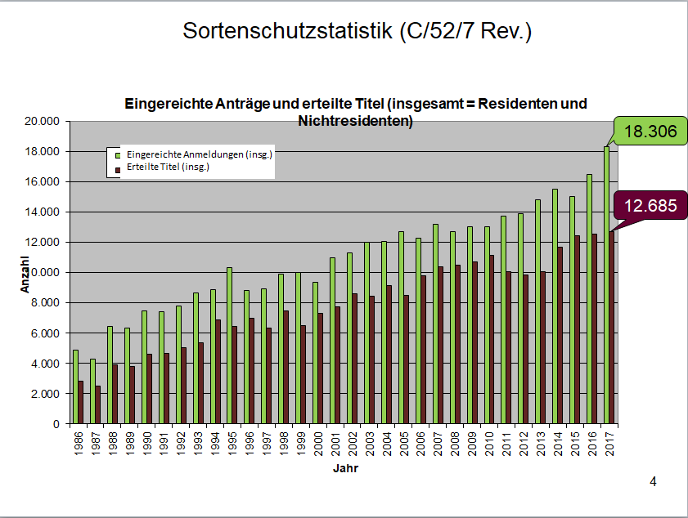

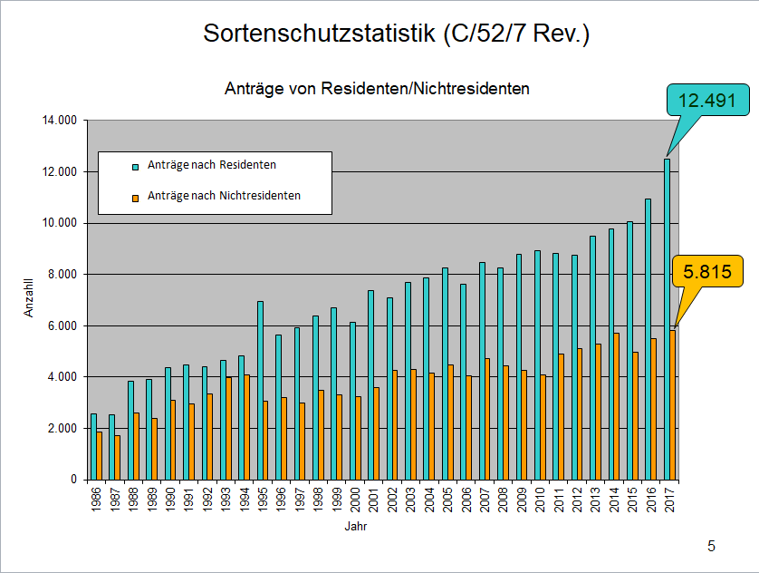
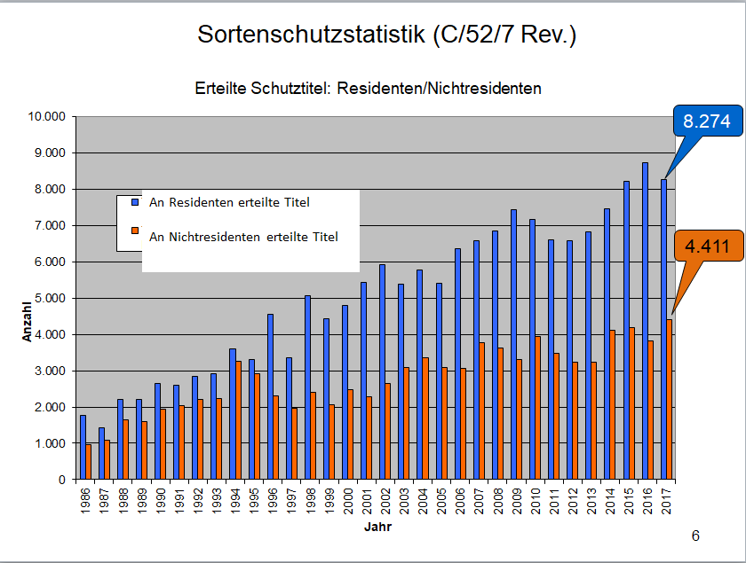

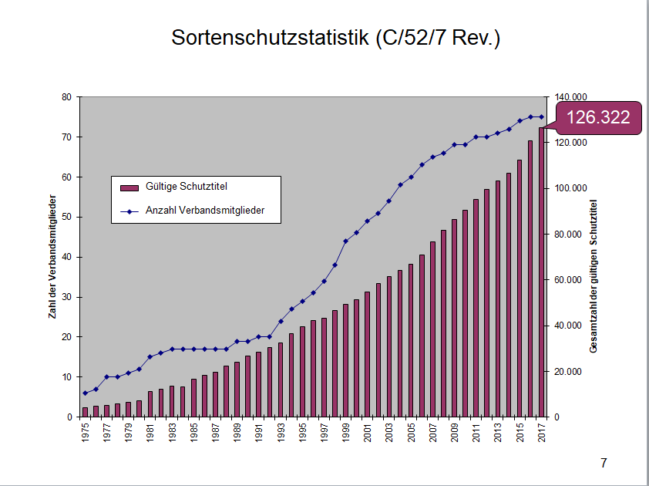
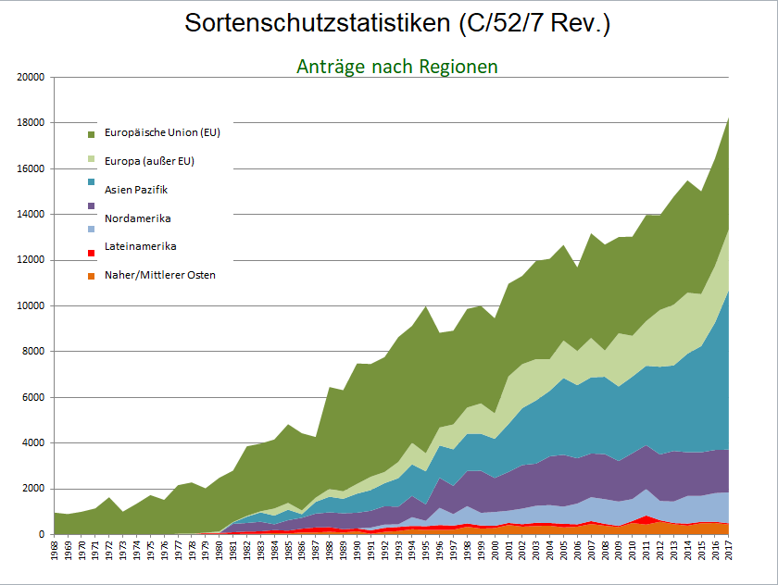

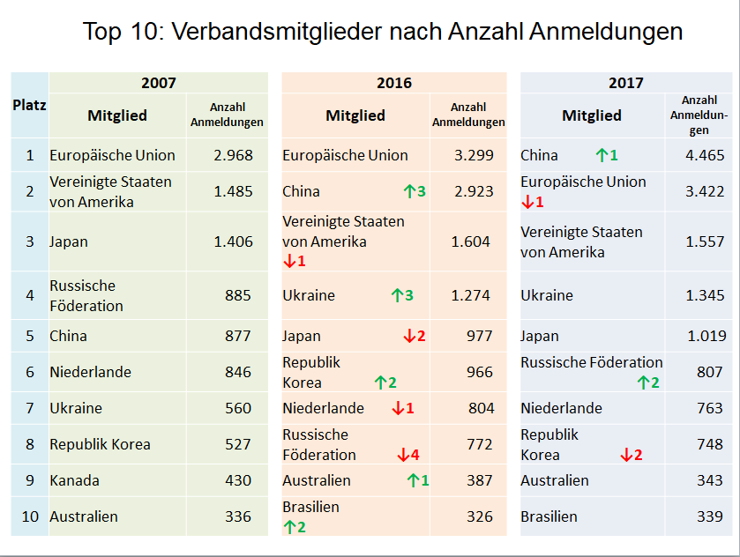
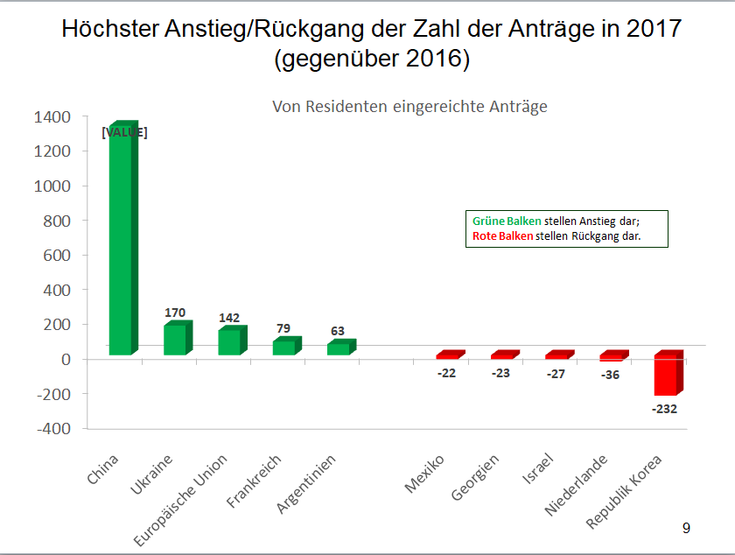
1318

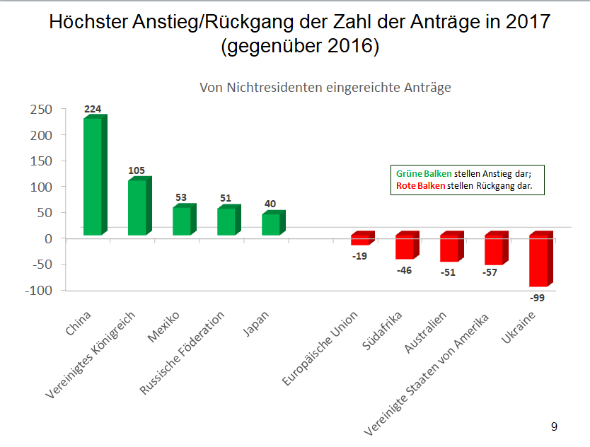

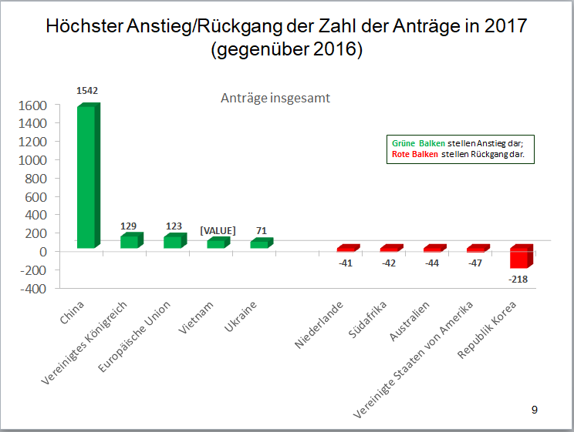
81

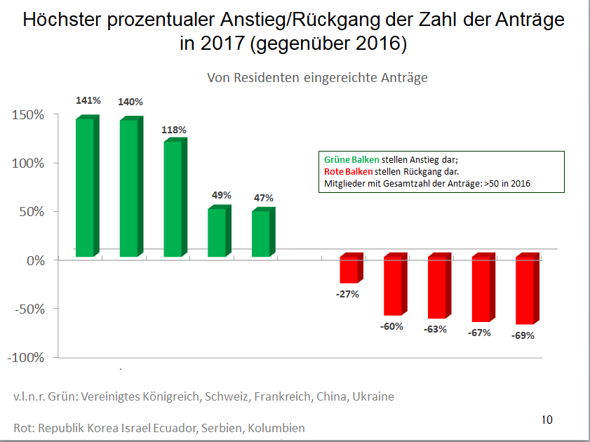

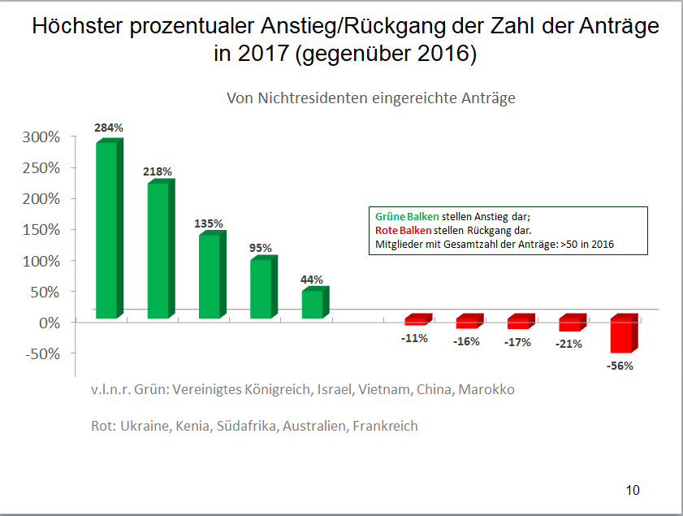

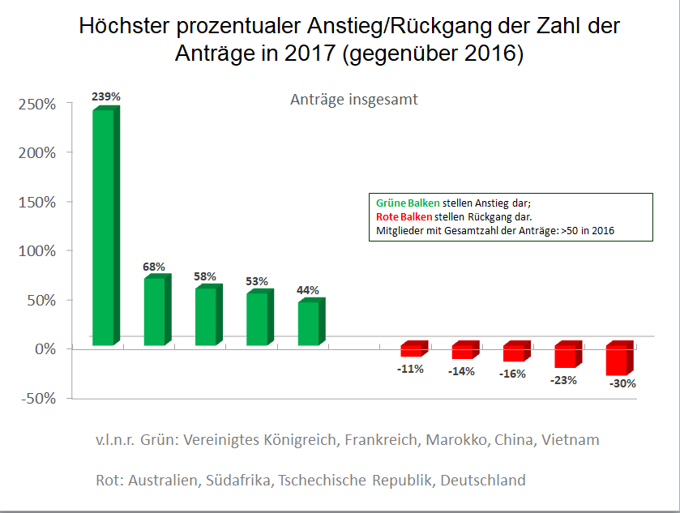

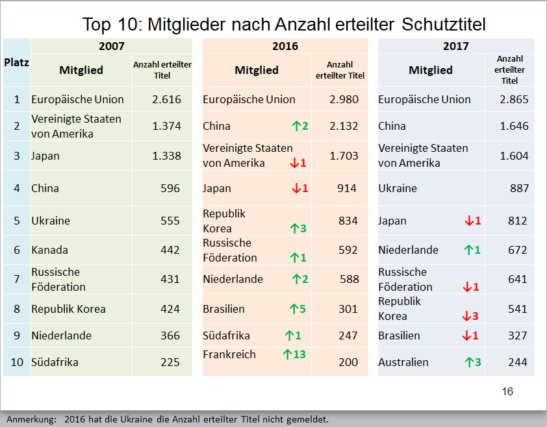

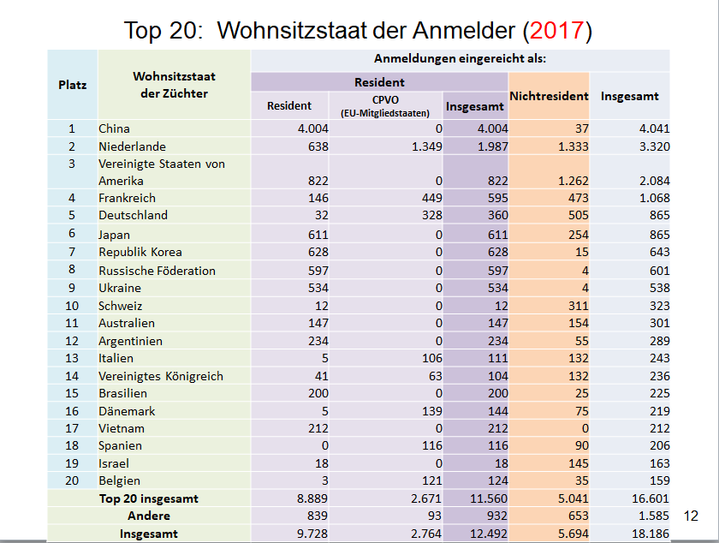

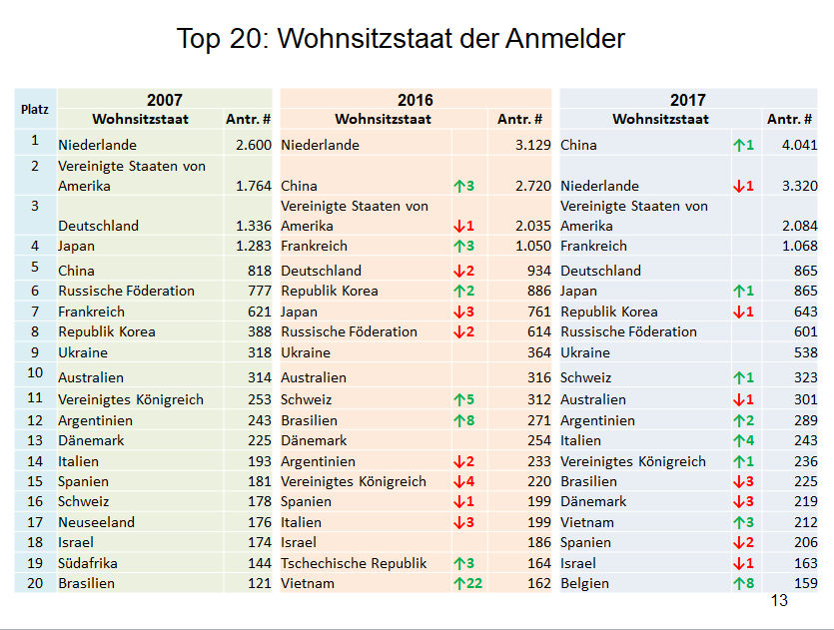

Hintergrund

UPOV ist eine zwischenstaatliche Organisation mit Sitz in Genf mit 75 Mitgliedern, die 94 Staaten erfassen.

Der Zweck der UPOV ist die Bereitstellung und Förderung eines wirksamen Sortenschutzsystems mit dem Ziel, die Entwicklung neuer Pflanzensorten zum Nutzen der Gesellschaft zu begünstigen.

Die Mitglieder der UPOV sind:

Afrikanische Organisation für geistiges Eigentum (OAPI), Albanien, Argentinien, Aserbaidschan, Australien, Belarus, Belgien, Bolivien (plurinationaler Staat), Bosnien-Herzegowina, Brasilien, Bulgarien, Chile, China, Costa Rica, Dänemark, Deutschland, Dominikanische Republik, Ecuador, Ehemalige jugoslawische Republik Mazedonien, Estland, Europäische Union, Finnland, Frankreich, Georgien, Irland, Island, Israel, Italien, Japan, Jordanien, Kanada, Kenia, Kirgisistan, Kolumbien, Kroatien, Lettland, Litauen, Marokko, Mexiko, Montenegro, Neuseeland, Nicaragua, Niederlande, Norwegen, Oman, Österreich, Panama, Paraguay, Peru, Polen, Portugal, Republik Korea, Republik Moldau, Rumänien, Russische Föderation, Schweden, Schweiz, Serbien, Singapur, Slowakei, Slowenien, Spanien, Südafrika, Trinidad und Tobago, Tschechische Republik, Tunesien, Türkei, Ukraine, Ungarn, Uruguay, Usbekistan, Vereinigte Republik Tansania, Vereinigte Staaten von Amerika, Vereinigtes Königreich und Vietnam.

Für weitere Informationen über die UPOV wenden Sie sich bitte an das UPOV-Sekretariat:

Tel.: (+41-22) 338 9111 E-Mail: upov.mail@upov.int
Fax: (+41-22) 733 0336 Webseite: www.upov.int

[Ende der Anlage II und des Dokuments]

